megawood® Terrassendiele PREMIUM Jumbo

megawood by Novo-Tech

Eigenschaften

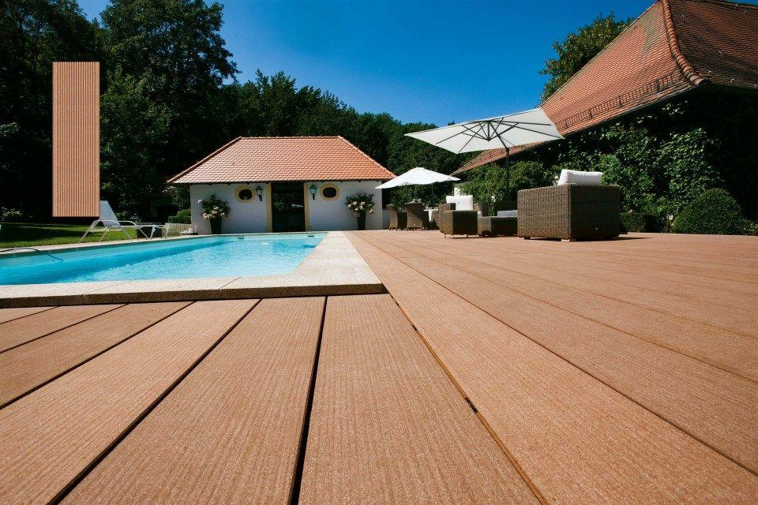

Bewertungsgruppe Rutschgefahr

R 11-C

Farbton

braun, grau, natur

Oberfläche

gebürstet, gehobelt

Werkstoff

Bindemittel, Holzfaser, Polymer

Breite (mm)

242,00

Länge (mm)

4.200,00 - 6.000,00

Fuge

8 mm|offen|geschlossen

Qualitätsmanagement

Zertifiziert nach DIN EN ISO 9001

Energiemanagement

Zertifiziert nach DIN EN ISO 50001

Spielzeugtauglichkeit

Zertifiziert nach DIN EN 71-3

Umweltzertifikate

Zertifiziert nach Cradle to Cradle Certified® Gold|Zertifiziert nach Cradle to Cradle Certified Material Health CertificateTM Platin|Zertifiziert nach PEFCTM

Allgemeine bauaufsichtliche Zulassung

Zertifiziert nach abZ Z-10.9-506 (DIBt)